prénom : …………………………………………
coloriage magique de la lettre r

soin du coloriage : | objectif :

Colorie selon le code.

R | r | R | r
gris | rose | jaune | vert

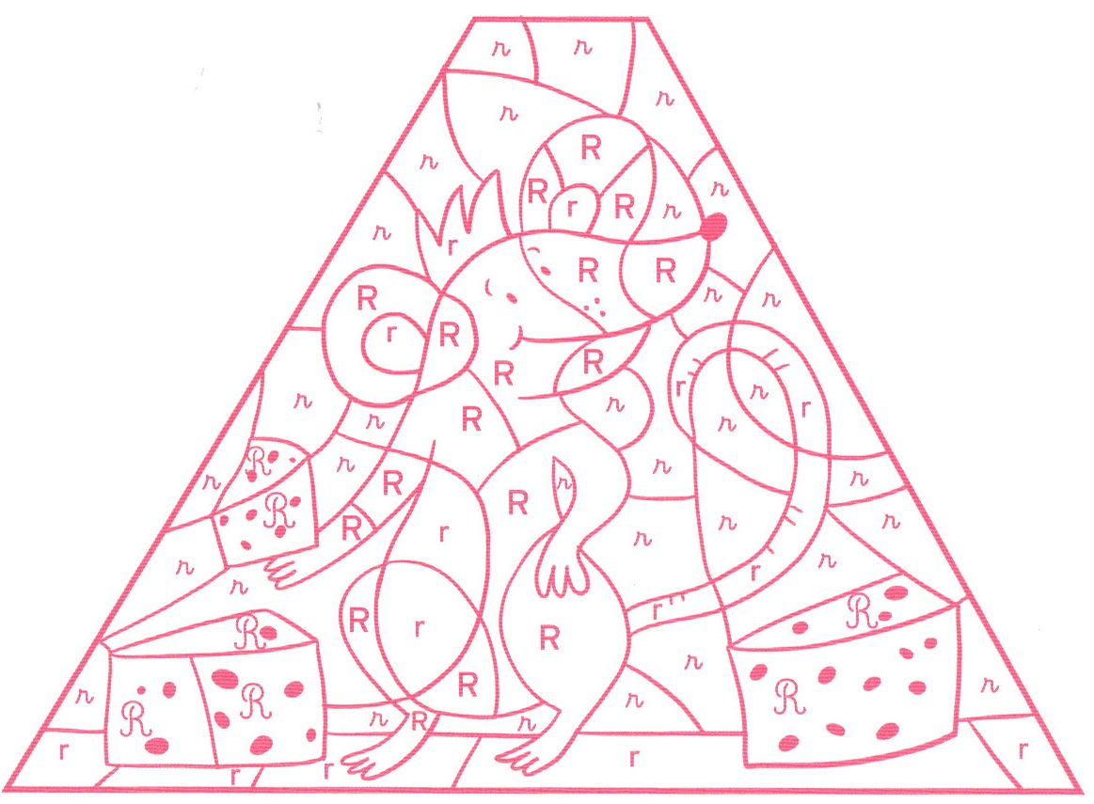

J’ai identifié l’animal caché dans l’image : une _ _ _ _ _ s.

